**Semestre 7**

**Unité fondamentale 1**

Matière 1 : Caractérisation des écosystèmes méditerranéens

Matière2 : Ecologie des populations

**Unité fondamentale 2**

Matière 1 : Biodiversité et règne animal

Matière2 : Biosystématique

**Unité méthodologie**

Matière 1 : Echantillonnage et Ecologie numérique

**Unité découverte**

Matière 1 : Biologie de conservation

**Unité transversale**

Matière 1 : Biologie moléculaire et évolution

**Semestre 8**

**Unité fondamentale 1**

Matière 1 : Ecologie des communautés animales

**Unité fondamentale 1**

Matière 1 : Stratégies adaptatives des animaux

Matière2 : Biologie des interactions

**Unité méthodologie**

Matière 1 : Biostatistiques

Matière 2 : Analyses physicochimiques

**Unité découverte**

Matière 1 : Dysfonctionnement des écosystèmes

**Unité transversale**

Matière 1 : Législations et protection de la

faune

**Semestre 9**

**Unité fondamentale 1**

Matière 1 : Ecotoxicologie

Matière2 : Bioclimats et Changements climatiques

**Unité fondamentale 2**

Matière 1 : Natures et Sources de pollutions

**Unité méthodologie**

Matière 1 : Bio-monitoring et méthodes de bio-évaluation

Matière2 : Rédaction scientifique

**Unité découverte**

Matière 1 : Ecologie paysagère et cartographie interactive

**Unité transversale**

Matière 1 Anglais scientifique

**Semestre 10**

Stage au laboratoire de recherche et préparation d’un mémoire portant sur l’écologie d’une population ou d’une communauté animale d’intérêt scientifique

**UNIVERSITE ABOUBAKR BELKAID TLEMCEN**

FACULTE DES SCIENCES DE LA NATURE ET DE LA VIE ET DES SCIENCES DE LA TERRE ET DE L’UNIVERS

DEPARTEMENT D’ECOLOGIE ET ENVIRONNEMENT

Filière Ecologie et environnement

**MASTER**

**ECOLOGIE ANIMALE**



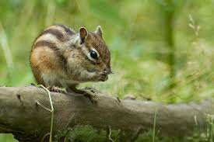

Arrêté ministériel n° 535 du 15 juillet 2014

Responsable : Pr ABDELLAOUI Karima

Equipe pédagogique de 16 enseignants de spécialité

**Objectifs de la formation**

La spécialité écologie animale s'oriente spécifiquement vers la connaissance et l’étude des interactions entre l'animal sauvage, l'Homme et l'environnement.

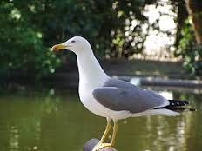Partout dans le monde, des études récentes montrent que de plus en plus d'espèces animales sont lourdement affectées par les actions de l’homme déstabilisantes.

Par ailleurs, délogées de leurs habitats naturels dégradés par l'Homme ou attirées par les ressources liées aux activités humaines (nourriture, abris), certaines espèces prolifèrent au détriment d'autres et posent dans certains cas des problèmes de nuisances diverses pouvant conduire à des problèmes de santé publique (émergence de vecteurs de maladies, de ravageur des cultures…) tant en milieu urbain que rural.

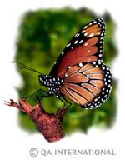Face à cette problématique, il est impératif de préparer des compétences dotés d’un savoir et d’un savoir faire capables d’agir directement sur terrain

**Profils et compétences visées**

En fin de cursus de ce master, les étudiants sont capables de :

* - maîtriser les grands concepts de base des analyses des facteurs physico-chimiques et de la biologie liés à l’environnement ;
* - offrir aux étudiants la possibilité d'acquérir une formation permettant d'accéder à un bon niveau de connaissances académiques en matière de recherche mais aussi dans une optique d'insertion professionnelle. ;
* - maîtriser les principes fondamentaux en matière de risques environnementaux et traitement des polluants et transfert d’énergie ;

- faire le lien entre les conditions environnementales, la biodiversité et la biologie des populations et des communautés ;

- Acquérir des connaissances générales sur les interactions entre les différentes sphères de l’environnement.

- Identifier, mesurer et apprécier l’importance de l’impact des polluants sur l’environnement et plus spécifiquement sur la composante faune.

- Maîtriser les techniques de construction d’un rapport scientifique écrit et d’un exposé oral, convaincants et persuasifs destinés aux instances politiques

**Potentialités régionales et nationales d’employabilité**

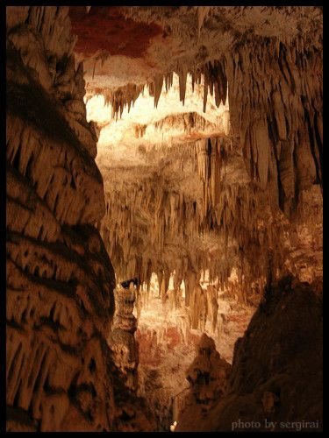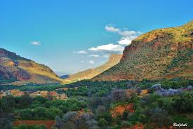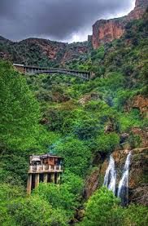Chargé d’études en gestion de la diversité faunistique selon les différentiations des milieux = Parcs nationaux, direction des forêts, direction de l’agriculture, direction des pêches, réserve de chasse, centre cynégétique, INRF, INPV,

Agent environnemental et conseiller en matière environnementale en secteurs industriels, des entreprises de tous horizons possédant un service "environnement" (agro-alimentaires, automobile, traitements de surface, imprimerie….)

Chargé de mission pour la mise en place d’un programme de sauvegarde et de protection de la faune par les collectivités locales.